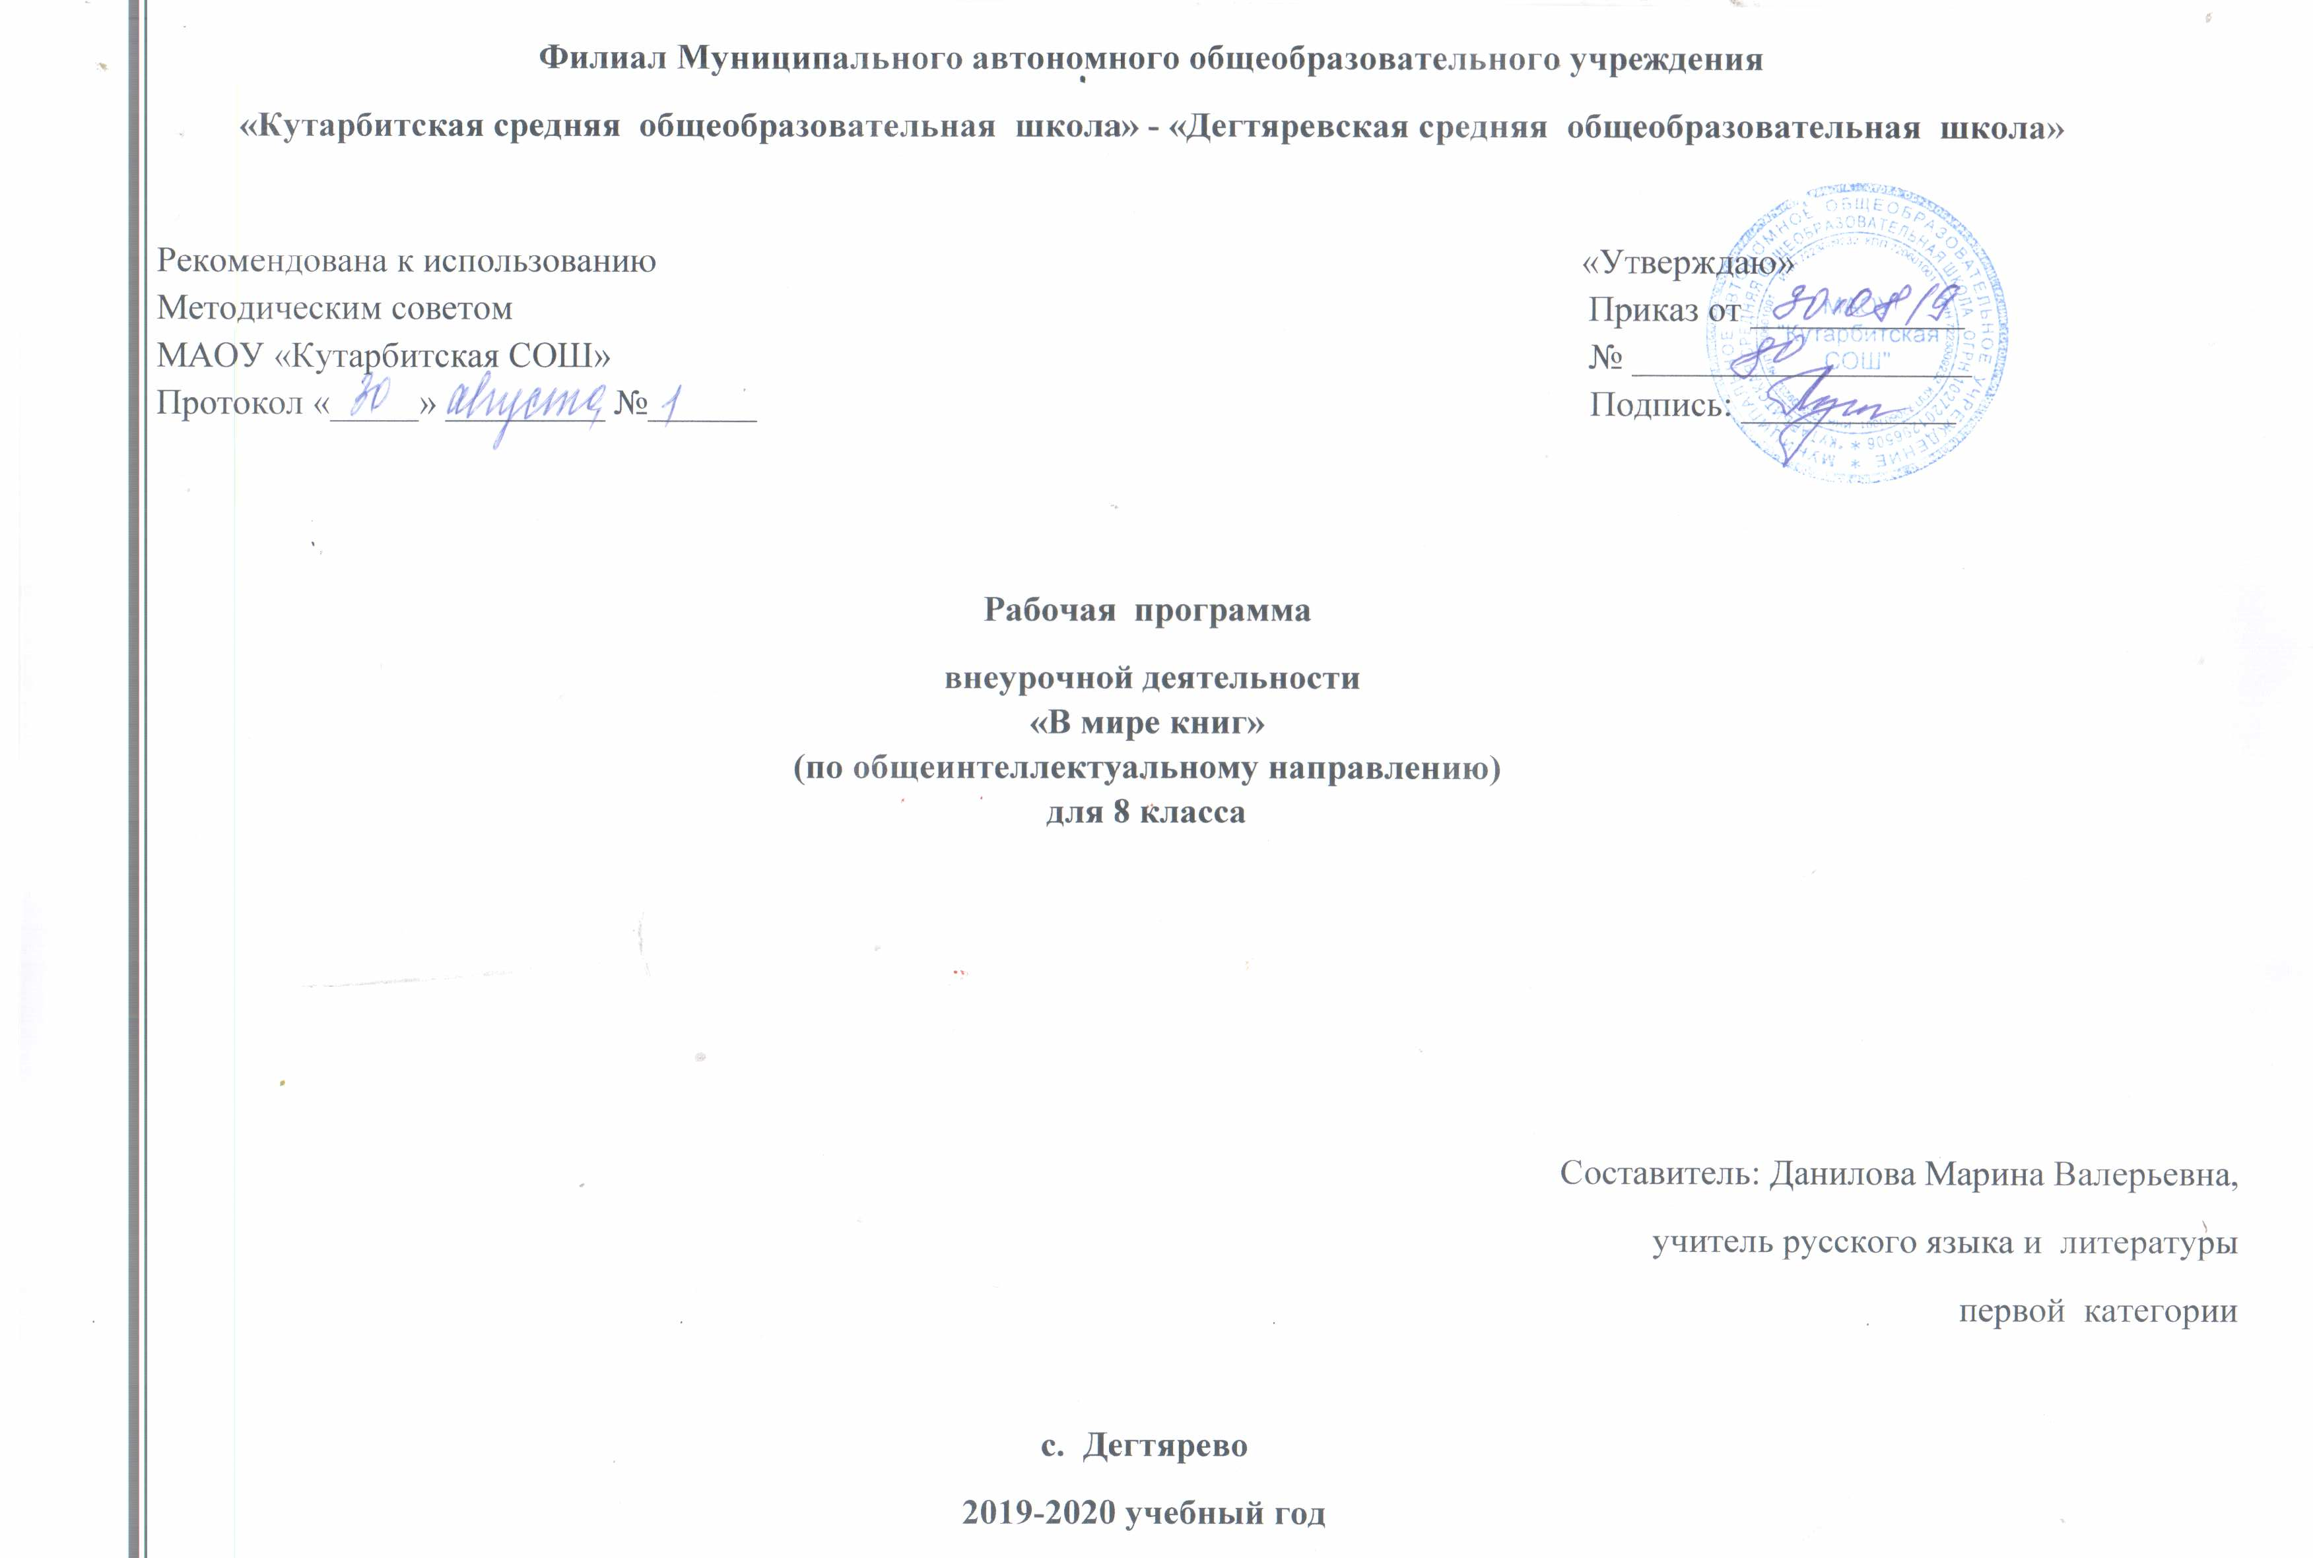

1. **ПЛАНИРУЕМЫЕ РЕЗУЛЬТАТЫ ИЗУЧЕНИЯ**  **КУРСА ВНЕУРОЧНОЙ ДЕЯТЕЛЬНОСТИ**

Предполагается, что в результате изучения курса внеурочной деятельности «В мире книг» учащиеся должны:

**знать/понимать:** • содержание изученных литературных произведений; •

основные факты жизни и особенности творчества авторов изученных произведений; •

изученные теоретико-литературные понятия; уметь • правильно, бегло, осмысленно и выразительно читать тексты художественных произведений; •

выразительно читать произведения или отрывки из них наизусть; •

**уметь:** определять принадлежность произведения к одному из литературных родов (эпос, лирика, драма), к одному из жанров; •

строить устные и письменные высказывания в связи с изученным произведением.

- осознание значимости чтения и изучения литературы для своего дальнейшего развития; формирование потребности в систематическом чтении как средстве познания мира и себя в этом мире, как в способе своего эстетического и интеллектуального удовлетворения;

- восприятие литературы как одной из основных культурных ценностей народа (отражающей его менталитет, историю, мировосприятие) и человечества (содержащей смыслы, важные для человечества в целом);

- обеспечение культурной самоидентификации, осознание коммуникативно-эстетических возможностей родного языка на основе изучения выдающихся произведений российской культуры, культуры своего народа, мировой культуры;

- воспитание квалифицированного читателя со сформированным эстетическим вкусом, способного аргументировать свое мнение и оформлять его словесно в устных и письменных высказываниях разных жанров, создавать развернутые высказывания аналитического и интерпретирующего характера, участвовать в обсуждении прочитанного, сознательно планировать свое досуговое чтение;

- развитие способности понимать литературные художественные произведения, воплощающие.

разные этнокультурные традиции;

- овладение процедурами эстетического и смыслового анализа текста на основе понимания принципиальных отличий литературного художественного текста от научного, делового, публицистического и т.п., формирование умений воспринимать, анализировать, критически оценивать и интерпретировать прочитанное, осознавать художественную картину жизни, отраженную в литературном произведении, на уровне не только эмоционального восприятия, но и интеллектуального осмысления.

Конкретизируя эти общие результаты, обозначим наиболее важные предметные умения, формируемые у обучающихся в результате освоения программы по литературе основной школы:

- выявлять особенности языка и стиля писателя;

- определять родо-жанровую специфику художественного произведения;

- объяснять свое понимание нравственно-философской, социально-исторической и эстетической проблематики произведений ;

- выделять в произведениях элементы художественной формы и обнаруживать связи между ними, постепенно переходя к анализу текста; анализировать литературные произведения разных жанров;

- выявлять и осмыслять формы авторской оценки героев, событий, характер авторских взаимоотношений с "читателем" как адресатом произведения;

- пользоваться основными теоретико-литературными терминами и понятиями как инструментом анализа и интерпретации художественного текста;

- представлять развернутый устный или письменный ответ на поставленные вопросы;

- вести учебные дискуссии;

- собирать материал и обрабатывать информацию, необходимую для составления плана, тезисного плана, конспекта, доклада, написания аннотации, сочинения, эссе, литературно-творческой работы, создания проекта на заранее объявленную или самостоятельно/под руководством учителя выбранную литературную или публицистическую тему, для организации дискуссии;

- выражать личное отношение к художественному произведению, аргументировать свою точку зрения;

- выразительно читать с листа и наизусть произведения/фрагменты произведений художественной литературы, передавая личное отношение к произведению;

- ориентироваться в информационном образовательном пространстве: работать с энциклопедиями, словарями, справочниками, специальной литературой; пользоваться каталогами библиотек, библиографическими указателями, системой поиска в Интернете.

2. **СОДЕРЖАНИЕ КУРСА ВНЕУРОЧНОЙ ДЕЯТЕЛЬНОСТИ**

**Раздел 1.**

**Литература – часть нашей жизни. (1 ч)**

Значение литературы в жизни человека. Чтение как творческая деятельность. (Работа со статьёй И.А. Ильина «О чтении») Связь литературы с другими видами искусства

**Раздел 2. Нравственная сила древнерусской литературы. (1ч.)**

Обзор произведений. Великая сила притчи. Притча о блудном сыне. Содержание, сюжет, смысл.

**Раздел 3. Человек и природа в современной литературе (5 ч.)**

Образы-символы и их роль в произведениях , публицистичность и лиризм произведений В. Распутина «Прощание с Матёрой» и В. Астафьева «Царь-рыба».( 1 ч.)

Картины природы в живописи (Левитан, Васильев, Шишкин, Поленов, Коровин) и поэзии (Ф. Тютчев, А. Фет, А. Пушкин) XIXв. (1 ч)

«…её жизнь не пройдет даром…» (По рассказу К.Г.Паустовского «Корзина с еловыми шишками»). (1 ч)

Человек и природа в рассказе В.Крупина «Петушиная история» и в произведениях В.Ю.Ламова (1 ч.)

Человек, природа и будущее цивилизации. Боль за родную землю. Экологические и нравственные проблемы.(1ч.)

**Раздел 4. Береги в себе человека. (6 ч.)**

Нравственная красота простого человека. Е Носов «Яблочный спас», Б.Екимов «Ночь исцеления». (1ч.)

Нравственный выбор героев в рассказе И.Зверева «Второе апреля» , в рассказе А.Грина «Победитель» (1 ч.)

«Жестокие игры» в рассказе Б.Васильева «Великолепная шестёрка» (1ч.)

Тема добра и зла в рассказе В.Крупина «Мальчик из интерната». (1 ч.)

И. Шмелёв. Авторская позиция в рассказе «Мой Марс» (1 ч.)

Н. Д. Телешов. Проблематика рассказа «Белая цапля» (сказка) (1ч.)

**Раздел 5. Красоту надо создавать в себе. (8 ч.)**

Читая «Письма о добром и прекрасном» Д.С.Лихачева , Сказка Г.Х.Андерсена «Старый дом». (1ч.)

В. Солоухин. Мир прекрасного в рассказе «Камешки на ладони» (1ч.)

Образ сердца в рассказе А.П.Платонова «Дерево Родины» (1 ч.)

Тема личной ответственности за поступки в рассказе Ю.Яковлева «А Воробьев стекло не выбивал». (1ч.)

Тема любви в рассказе В.Крупина «Возраст любви». (1 ч.)

Мир сверстников в рассказе В.Крупина «Песок в корабельных часах» (1 ч.)

Красота в жизни людей. Ф. Абрамов. Цикл «Трава-мурава» (1 ч)

В поисках Синей птицы (урок-путешествие по мотивам сказки М. Метерлинка) (1ч.)

**Раздел 6. Человек на Земле. (3 ч.)**

Вопросы смысла жизни. Ф Абрамов «Деревянные кони», «Пелагея», «Алька». (1ч.)

Человек в кругу семьи. Г.Бакланов «Кондратий» и др. (1ч.)

Сердечное понимание мира. Б.Екимов «Пастушья звезда» (1ч.)

**Раздел 7.** **Остаться человеком в пламени войны. (10 ч.)**

Углубление темы ВОВ в современной литературе. (1ч.)

Духовные истоки массового героизма народа в защите Отечества. М.Шолохов «Судьба человека»; «Они сражались за Родину» (1ч.)

Образ молодого бойца. Суровая правда войны. Тема памяти живых и погибших. Бакланов «Навеки девятнадцатилетние» (1ч.)

Тема исторической правды в рассказе Е.Носова «Костёр на ветру». (1ч.)

Образ молодого солдата. (В. Кондратьев «Сашка». (1ч.) «Написанная кровью сердца …» (Повесть К.Воробьёва «Это мы, Господи…». (1ч.)

Женщина и война.Стихи Ю.Друниной ( 1ч.)

В.Закруткин «Матерь человеческая» (1ч.)

Дети и война в рассказе Ю.Яковлева «Девочки с Васильевского острова»; Катаев «Сын полка» (1 ч.)

«Афганская и Чеченская проза» (1ч.)

**Формы и виды деятельности**

|  |  |
| --- | --- |
| **Формы организации занятий** | **Виды деятельности** |
| 1. индивидуальная работа 2. проекты, 3. групповые занятия, 4. исследования, 5. конкурсы, 6. Презентации   Просмотр фильмов, спектаклей   1. Театральная постановка сцен 2. выставки.3 | Выразительное чтение, чтение по ролям  Обсуждение  Пересказ  Анализ  Сопоставление  Написание эссе (проба пера)  Составление плана  Составление характеристики  Письмо аннотации |

# **ТЕМАТИЧЕСКОЕ ПЛАНИРОВАНИЕ**

# **С УКАЗАНИЕМ КОЛИЧЕСТВА ЧАСОВ, ОТВОДИМЫХ НА ОСВОЕНИЕ КАЖДОЙ ТЕМЫ**

|  |  |  |  |
| --- | --- | --- | --- |
| **№**  **п/п** | **Тема раздела** | **Тема занятия** | **Количество часов.** |
| 1. | **Литература – часть нашей жизни.**  **1ч.** | Значение литературы в жизни человека. Чтение как творческая деятельность. | 1 |
| 2. | **Нравственная сила древнерусской литературы.**  **1ч.** | Великая сила притчи. Притча о блудном сыне. | 1 |
| 3. | **Человек и природа в современной литературе**  **5ч.** | Образы-символы и их роль в произведениях , публицистичность и лиризм произведений В. Распутина «Прощание с Матёрой» и В. Астафьева «Царь-рыба». | 1 |
| Картины природы в живописи и поэзии XIXв. | 1 |
| «…её жизнь не пройдет даром…» | 1 |
| Человек и природа в рассказе В.Крупина «Петушиная история» и в произведениях В.Ю.Ламова | 1 |
| Человек, природа и будущее цивилизации. Боль за родную землю. | 1 |
| 4. | **Береги в себе человека.**  **6ч.** | Нравственная красота простого человека в произведениях Е Носова «Яблочный спас», Б.Екимова «Ночь исцеления». | 1 |
| Нравственный выбор героев в рассказах И.Зверева «Второе апреля» и А.Грина «Победитель» | 1 |
| Жестокие игры» в рассказе Б.Васильева «Великолепная шестёрка» | 1 |
| Тема добра и зла в рассказе В.Крупина «Мальчик из интерната». | 1 |
| И. Шмелёв. Авторская позиция в рассказе «Мой Марс» | 1 |
| Н. Д. Телешов. Проблематика рассказа «Белая цапля» (сказка) | 1 |
| 5. | **Красоту надо создавать в себе.**    **8ч.** | Читая «Письма о добром и прекрасном» Д.С.Лихачева и сказку Г.Х.Андерсена «Старый дом». | 1 |
| В. Солоухин. Мир прекрасного в рассказе «Камешки на ладони» | 1 |
| Образ сердца в рассказе А.П.Платонова «Дерево Родины» | 1 |
| Тема личной ответственности за поступки в рассказе Ю.Яковлева «А Воробьев стекло не выбивал». | 1 |
| Тема любви в рассказе В.Крупина «Возраст любви». | 1 |
| Мир сверстников в рассказе В.Крупина «Песок в корабельных часах» | 1 |
| Красота в жизни людей в цикле рассказов Ф. Абрамова «Трава-мурава» | 1 |
| В поисках Синей птицы по сказке М. Метерлинка | 1 |
| 6 | **Человек на Земле.**  **3ч.** | Вопросы смысла жизни. Ф Абрамов «Деревянные кони»,«Пелагея», «Алька». | 1 |
| Человек в кругу семьи. Г.Бакланов «Кондратий» и др. | 1 |
| Сердечное понимание мира. Б.Екимов «Пастушья звезда» | 1 |
| 9. | **Остаться человеком в пламени войны.**  **10ч** | Углубление темы ВОВ в современной литературе. | 1 |
| Духовные истоки массового героизма народа в защите Отечества. М.Шолохов «Судьба человека»; «Они сражались за Родину» | 1 |
| Образ молодого бойца. Суровая правда войны. Тема памяти живых и погибших. Бакланов «Навеки девятнадцатилетние» | 1 |
| Тема исторической правды в рассказе Е.Носова «Костёр на ветру». | 1 |
| Образ молодого солдата. (В. Кондратьев «Сашка». | 1 |
| «Написанная кровью сердца …» (Повесть К.Воробьёва «Это мы, Господи…». | 1 |
| Женщина и война.Стихи Ю.Друниной | 1 |
| В.Закруткин «Матерь человеческая» | 1 |
| Дети и война в рассказе Ю.Яковлева «Девочки с Васильевского острова»; Катаев «Сын полка» | 1 |
| «Афганская и Чеченская проза» | 1 |